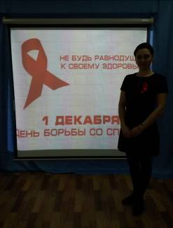
«Объединимся ради детей!
Объединимся против СПИДа!»


1 декабря 2016 года МБОУ Новоназимовская СОШ № 4
отметила Всемирный день борьбы со СПИДом
Цель и задачи:
- формирование мотивации к сохранению здоровья, в том числе
безопасного и ответственного поведения;
- формирование навыков общения и принятия решений в различных ситуациях
- воспитание чувства сострадания и терпимости к ВИЧ-
инфицированным людям.
- обеспечение учащихся достоверной информацией в доступной форме по всем аспектам ВИЧ/СПИД.

При входе в школу всем желающим раздавались красные ленты, в знак солидарности борьбе со СПИДом.
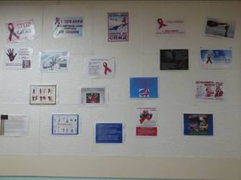
В правом крыле школы был оформлен информационный стенд «1 Декабря – Всемирный день борьбы со СПИДом»

На переменах транслировались презентации, касающиеся данного вопроса.

С учащимися 9-11 классов проведен профилактический семинар-тренинг по проблеме ВИЧ/СПИД
Цель:
- повышение уровня информированности по проблемам, связанным с ВИЧ/СПИД;
- выработка и развитие навыков предотвращения заражения ВИЧ-инфекцией у подростков.
Задачи:
- выяснить уровень информированности подростков по проблеме;
- дать достоверную информацию о путях передачи ВИЧ, об обследовании на ВИЧ, о безопасном поведении, о возможностях предотвращения инфицирования;
- сформировать у подростков навыки предотвращения заражения ВИЧ-инфекцией;
- проверить уровень усвоения информации.
План занятия
№ этапа | Время | Содержание | Продолжительность
 | 10-00 | Введение | 5 минут
1. | 10-05 | Знакомство | 10 минут
2. | 10-15 | Ожидания участников | 10 минут
3. | 10-25 | Принятие правил работы группы | 10 минут
4. | 10-35 | Оценка уровня информированности группы | 10 минут
5. | 10-45 | Актуализация проблемы.  Игра «Листок с секретом» | 15 минут
 | 11-00 | Демонстрация видеофрагмента | 5 минут
6. | 11-05 | Информационный блок (начало) | 20-25 минут
 | 11-30 | Игра «Степень риска» | 10 минут
 | 11-40 | Кофе-пауза | 15 минут
 | 11-55 | Информационный блок (продолжение)  Игра «Спорные утверждения» | 20 минут
7. | 12 - 15 | Отработка практических навыков  Игра «Стул» | 10 минут
 | 12 - 25 | Понятие о групповом давлении | 10 минут
 | 12 - 35 | Упражнение «Стакан воды» | 5 минут
8. | 12 - 55 | Завершение работы | 10 минут

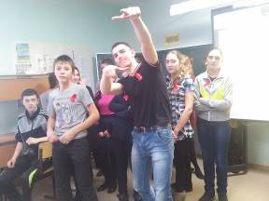

Актуализация проблемы. Игра «Листок с секретом»
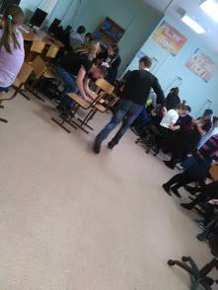
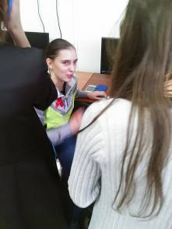

Игра «Степень риска»
Цель: закрепить полученную информацию за счет самостоятельной оценки риска заражения ВИЧ-инфекцией при различных формах сексуальной активности и бытовых контактах.

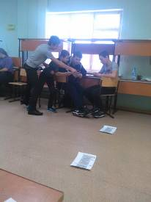
Игра «Спорные утверждения»
Цель: эта игра, кроме информирования, дает возможность каждому участнику выяснить свои взгляды на проблему ВИЧ/СПИД, сделать их менее дискриминационными, а также двигательная активность во время игры позволяет восстановить внимание группы.

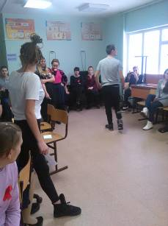
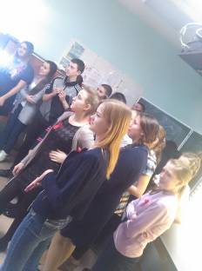

Отработка практических навыков. Игра «Стул»
Цель этого этапа – приобретение участниками практического опыта ответственного поведения в ситуациях выбора. Для этого используется сочетание методов «мозгового штурма» и ролевой игры.
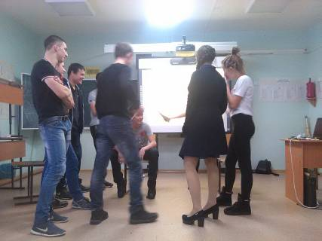

Упражнение «Стакан воды»
Цель: дать возможность учащимся задуматься об избирательности в половых отношениях.
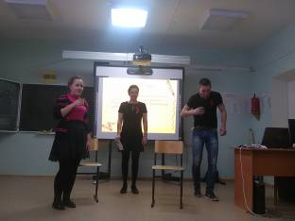

Педагог-психолог И.Ю. Конради

